INSTITUCIÓN

E.S.J.A N° 1 – “Juana de Ibarbourou”

MODULO INTERCULTURALIDAD
MATEMÁTICA II - “GRUPO B y D”
MODALIDAD VIRTUAL

PROFESOR: Borda, Walter Eduardo
Espeche, Luis María
Pura, Alcides Ramon

CLASE N° 2

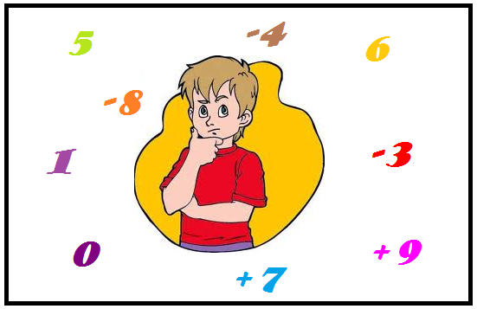
Año:2026

CLASE N°2

ORGANIZAMOS NUESTROS GASTOS DIGITALES

Muchas personas pagan servicios digitales todos los meses:
internet, plataformas de series y películas, música, videojuegos, etc..
Controlar estos gastos permite entender cuánto dinero destinamos a la tecnología.

Este control puede realizarse utilizando las operaciones matemáticas básicas que conocemos, suma, resta, multiplicación o división.

EJEMPLO N° 1:
Una persona paga los siguientes servicios digitales:
Internet: $22.000
Streaming: $9.000
Música: $4.000
¿Cuánto gasta en total por estos servicios al mes?
¿Cuánto gasta en total al año?
Total mensual:
$22.000 + $9.000 + $4.000 = $35.000

Total en el año:
$35.000 x 12 meses = $420.000

